北京市西城区2015年高三一模试卷
理科综合能力 生物测试2015.4
选择题（共20题每小题6分共120分）
在每小题列出的四个选项中，选出符合题目要求的一项．
1．下列关于生物体组成成分的叙述不正确的是（）
A．淀粉和油脂（脂肪）是高等植物细胞内重要的贮能物质
B．核酸是决定生物体遗传特性的物质，控制细胞的生命活动
C．无机盐与神经元接受刺激产生兴奋有关，与传导兴奋无关
D．水既是细胞代谢所需的原料，同时也是细胞代谢的产物
2．单细胞生物四膜虫转录形成的一种前体RNA，在仅含核苷酸和纯化的前体RNA的溶液中，发生了RNA内部部分序列的有序切除．下列相关叙述不正确的是
A．该RNA的基本单位是核糖核苷酸
B．该RNA的剪切可能是由自身催化的
C．该RNA剪切所需的酶是由自身翻译形成
D．该RNA的剪切过程会受到温度、PH的影响
3．利用基因工程手段将Myc和Ras两种癌基因导入小鼠体内，检测转基因小鼠的癌症发病率，结果如下图所示．进一步研究发现，乳腺和唾液腺的癌变率较高的．下列说法正确的是（）
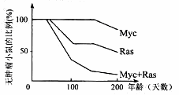
A．可用农杆菌转化法将癌基因导入小鼠体内 B．两种癌基因共同作用使细胞更易发生癌变
C．只要有Myc或Ras基因，细胞就会癌变 D．Myc和Ras基因的表达没有组织特异性
4．有一种生活在热带的果蚁，将自己含有蛋白酶的排泄物排在收集来的落叶上，用这些落叶来培养真菌，然后以腐叶做为自己的食物来源．下列分析不正确的是（）
A．真菌分泌的纤维素酶能促进落叶中纤维素的分解
B．果蚁与真菌之间的共生关系是长期协同进化的结果
C．果蚁和真菌都是分解者，共同促进碳、氮元素的循环
D．果蚁从落叶中同化的能量可通过食物残渣传递给真菌
5．下列有关实验的叙述，不正确的是（）
A．果酒、果醋的发酵，需要对发酵原料进行严格的灭菌
B．提取鸡血细胞中的DNA，需用蒸馏水使细胞吸水涨破
C．观察细胞中染色体形态的变化，应选择具有分裂能力的细胞
D．观察动物细胞中核酸的分布，用盐酸处理可改变细胞膜通透性

29．（18分）表油菜素内酶是一种固醇类植物激素类似物，为研究其生理作用，科学家进行了相关实验。请分析回答：
⑴取同样大小的黄瓜叶圆片浸泡在不同浓度的EBR溶液中，在适宜的温度、光照等条件下处理3h后测定叶圆片的光合放氧速率，结果如图1所示。
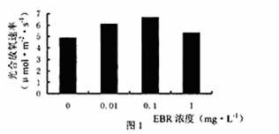
①EBR在使用前需用 作为溶剂配成高浓度母液，然后用蒸馏水稀释成不同的浓度（填选项前的序号）。
A．蒸馏水 B．生理盐水 C．乙醇 D．无菌水
②本实验的目的是 。
⑵在上述实验基础上，科学家分别用一定浓度的EBR溶液和不含EBR的溶液（对照）喷施黄瓜植株叶片，在处理后0-168h中，间隔一定时间测定叶片的净光合速率和叶绿素含量，结果如下图2、图3所示。
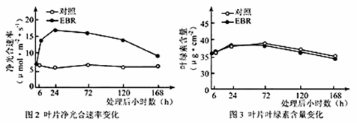
①在本实验中，实验组最好使用浓度为 的EBR溶液喷施黄瓜叶片。
②据图2、图3分析，喷施EBR后，与对照组相比，实验组黄瓜叶片净光合速率 。叶绿素含量 ，由此推测，EBR处理可能提高了叶绿素 的能力，使类囊体膜上合成的 增加，进而促进了碳（暗）反应过程。，叶绿素含量
③在用EBR处理黄瓜幼苗24h后，进一步测定黄瓜叶片光合作用相关参数发现：在适宜光照强度下，当光合作用速率达最大时，实验组所需的环境中CO₂的浓度低于对照组；在适宜CO₂浓度下，当光合作用速率达最大时，实验组所需的光照强度低于对照组。这一结果说明，EBR处理提高了黄瓜幼苗对 的利用效率，使其在 条件下就达到最大的光合能力。

30．（16分）
出芽酵母的生活史如下图1所示，其野生型基因发生突变后，表现为突变型（如图2所示）．研究发现该突变型酵母（单倍体）中有少量又回复为野生型表现型，请分析回答：
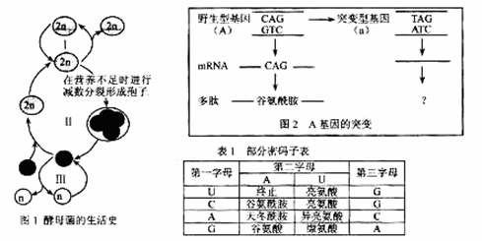
⑴酵母的生殖方式Ⅱ与Ⅰ、Ⅲ相比，在减数分裂过程中能发生 ，因而产生的后代具有更大的变异性．
⑵依据图2和表1分析，A基因的突变会导致相应蛋白质的合成 ，进而使其功能缺失．
⑶研究者提出两种假设来解释突变型酵母回复为野生型表现型的原因．
①假设一：a基因又突变回A基因．提出此假设的依据是基因突变具有 性．
②假设二：a基因未发生突变，编码能携带谷氨酰胺的tRNA的基因B突变为b基因（a、b基因位于非同源染色体上）．在a基因表达过程中，b基因的表达产物携带的氨基酸为________，识别的密码子为 ，使a基因指导合成出完整的、有功能的蛋白质．
⑷为检验以上假设是否成立，研究者将回复后的单倍体野生型酵母与原始单倍体野生型酵母进行杂交，获取二倍体个体（F₁），培养F₁，使其减数分裂产生大量单倍体后代，检测并统计这些单倍体的表现型．
①若F₁的单倍体子代表现型为 ，则支持假设一．1
②若F₁的单倍体子代野生型与突变型比例为3:1，则支持假设二，F₁的单倍体子代中野生型个体的基因型是 ，来源于一个F₁细胞的四个单倍体子代酵母细胞的表现型及比例可能为 ．

31、（16分）糖皮质激素（GC）在临床上常被用作免疫抑制剂．长时间使用GC．会导致体内糖皮质激素受体（GR）基因表达水平降低，出现GC抵抗现象．研究中欲从人参提取物中找到提升GR基因表达水平的物质，以缓解GC抵抗现象．利用体外培养的人体细胞进行相关实验，结果见下表．请分析回答：
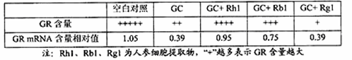
⑴临床上GC可用于治疗 等免疫失调疾病，长期外源GC治疗后，GR基因表达水平下降，是机体的一种保护机制，可避免GC作为 分子持续发挥作用．
⑵将人体细胞外培养一段时间后，破碎细胞．
①提取GR时，为防止溶酶体等细胞结构释放的 分解GR，应加入相关抑制剂．
②提取各组细胞的总RNA．经 过程获得总cDNA，再利用PCR技术扩增出GR基因．在相同条件下，PCR产物的量可以间接反映细胞中 的含量．
⑶实验中设置空白对照组的目的是：提供 作为参照．
⑷由实验结果可知，人参提取液中能提升GR基因表达水平的物质是 ；而Rg1可能通过抑制GR基因的 过程影响GR含量．

生物答案
